M-LEARNING TRONG THỜI ĐẠI 4.0
ThS. Nguyễn Ngọc Tuyên
Khoa CNTT – Cao đẳng Lý Tự Trọng
Email: nguyenngoctuyen1988@gmail.com

Tóm tắt: Cùng với sự phát triển của công nghệ, đặc biệt trong bối cảnh cách mạng 4.0 như ngày nay, việc áp dụng và phát triển đào tạo trực tuyến, đào tạo từ xa là rất cần thiết. Phương thức đào tạo này đang được các nước trên thế giới và trong khu vực áp dụng phổ biến và khá hiệu quả. E-Learning giữ vài trò chủ đạo trong việc tạo ra môi trường học tập ảo.Với sự phát triển công nghệ như ngày nay, E-Learning sẽ hỗ trợ đắc lực trong học tập của người học và giảng dạy của các giảng viên các trường đại học – cao đẳng ở Việt Nam trong kỷ nguyên mới – kỷ nguyên công nghệ.Với rất nhiều công cụ và tài nguyên sẵn có, E-Learning mang lại nhiều lựa chọn phong phú, thích hợp với nhu cầu của từng cá nhân. E-Learning được áp dụng trong lớp học các học viên có thể làm việc độc lập, làm việc theo nhóm, tự giải quyết vấn đề, triển khai các dự án…Thông qua việc tiếp cận, học tập nhiều nội dung mọi lúc mọi nơi cùng vơi sự rộng lớn và đa dạng tài nguyên kiến thức trên Internet như ngày nay, người học có rất nhiều thuận lợi trong việc chọn cho mình một phương thức học tập, thời gian học tập chính khoá cũng như không chính khoá ngay cả trong hay ngoài lớp học.
Từ khoá: E-Learning, cách mạng 4.0, học tập trực tuyến.

1. ĐẶT VẤN ĐỀ
Hiện nay, giáo dục – đào tạo từ xa được mô tả bằng nhiều khái niệm khác nhau như: giáo dục từ xa, học từ xa, dạy từ xa, đào tạo từ xa… Với bất cứ khái niệm nào đi chăng nữa thì bản chất của quy trình dạy và học đều bao hàm yếu tố về sự ngăn cách về không gian và thời gian của nguời dạy và học. Theo nhiều nhóm chuyên gia, học giả trên thế giới thì “Giáo dục từ xa là một quá trình giáo dục – đào tạo mà trong đó phần lớn hoặc toàn bộ quá trình giáo dục – đoà tạo có sự tách biệt giữa nguời dạy và nguời học về không gian và/hoặc thời gian”. Người học theo hình thức đào tạo từ xa chủ yếu là tự mày mò, tự nghiên cứu qua các tài liệu, giáo trình, băng hình, băng tiếng, đĩa CD, DVD, phần mềm vi tính, công nghệ di động, truyền thông đa phương tiện, mạng Internet duới sự tổ chức và hỗ trợ của nơi đào tạo.
Trước những năm 1982: Thời kỳ này vi tính chưa được sử dụng rộng rãi, phương pháp giáo dục chủ yếu là giáo dục truyền thống “lấy giảng viên làm trung tâm” được áp dụng rộng rãi. Thời kỳ 1983 – 1999, sự ra đời của hệ điều hành cũng như các phần mềm cho phép tạo ra các bài giảng có âm thanh và hình ảnh tích hợp. Thời kỳ 2000 đến nay, công nghệ tiên tiến, Internet phát triển bùng nổ, công nghệ truy cập mạng, băng thông lớn, công nghệ web tiên tiến đã làm nên cuộc cách mạng trong giáo dục và đào tạo.
Ngày nay, thông qua web, trong lớp học trực tuyến người dạy có thể chuyển tải nội dung, video, hình ảnh, trình diễn, hướng dẫn, tương tác trực tuyến tới nguời học. Lợi thế này đã tạo ra cuộc cách mạng đào tạo với giá thành rẻ, chất lượng và hiệu quả. Đây chính là kỷ nguyên của E-Learning. E-Learning (Electronic Learning) là một thuật ngữ mới, nó được hiểu theo nhiều cách. Hiểu theo cách rộng, E-Learning là một thuật ngữ dùng để mô tả việc học tập và đào tạo dựa trên nền tảng công nghệ thông tin và truyền thông, đặc biệt vài trò chủ đạo là công nghệ thông tin.
E-Learning từ lâu đã trở thành một khái niệm, một thuật ngữ quen thuộc với hầu hết đại chúng, đặc biệt với những người có chuyên môn trong lĩnh vực công nghệ thông tin. E-Learning được hiểu như một môi trường học tập mà ở đó việc tương tác giữa người dạy và người học được hỗ trợ bởi công nghệ thông tin và truyền thông, giúp giảm thiểu chi phí, tiết kiệm thời gian, chủ động trong học tập... Theo quan điểm hiện đại, E-Learning là sự phân phát nội dung học sử dụng các công cụ điện tử hiện đại như máy tính, mạng máy tính, mạng vệ tinh, mạng Internet, Intranet... trong đó nội dung học có thể thu được từ các Website, đĩa CD, băng video, audio. thông qua một máy tính hay TV; người dạy và học có thể giao tiếp với nhau qua mạng dưới các hình thức như: e-mail, thảo luận trực tuyến (chat), diễn đàn (forum), hội thảo video.
E-Learning là một phương pháp hiệu quả và khả thi, tận dụng tiến bộ của phương tiện điện tử, Internet để truyền tải các kiến thức và kĩ năng đễn những người học là cá nhân và tổ chức ở bất kì nơi nào trên thế giới tại bất kì thời điểm nào. Với các công cụ đào tạo truyền thống phong phú, cộng đồng người học online và các buổi thảo luận trực tuyến, E-Learning giúp mọi người mở rộng cơ hội tiếp cận với các khóa học và đào tạo nhưng lại giúp giảm chi phí. Nền kinh tế thế giới đang bước vào giai đoạn kinh tế tri thức. Vì vậy, việc nâng cao hiệu quả chất lượng giáo dục, đào tạo sẽ là nhân tố sống còn quyết định sự tồn tại và phát triển của mỗi quốc gia, công ty, gia đình và cá nhân. Hơn nữa, việc học tập không chỉ bó gọn trong việc học phổ thông, học đại học mà là học suốt đời. E-Learning chính là một giải pháp hữu hiệu giải quyết vấn đề này. E-Learning đang là xu hướng chung của giáo dục thế giới. Việc triển khai E-Learning trong giáo dục đào tạo là một hướng đi tất yếu nhằm đưa giáo dục Việt Nam tiếp cận với nền giáo dục thế giới.
Ở Việt Nam, với chủ trương tích cực xây dựng triển khai các hoạt động xây dựng một xã hội học tập, mà ở đó mọi công dân (từ học sinh phổ thông, người học, các tầng lớp người lao động...) đều có cơ hội được học tập, hướng tới việc: học bất kỳ thứ gì (anythings), bất kỳ lúc nào (anytime), bất kỳ nơi đâu (anywhere) và học tập suốt đời (life long learning) của bộ Giáo dục và Đào tạo thì E-Learning chính là một phương thức phù hợp nhất trong kỷ nguyên số - kỷ nguyên 4.0. Đó chính là lí do vì sao những tổPhần tiếp theo sẽ trình bày về vài trò, yêu cầu của người dạy và người học, các thiết bị, công cụ và lợi ích của E-Learning.
2. M-LEARNING
2.1 Các thiết bị và công cụ học tập E-Learning
Trong chúng ta hẳn không ai còn xa lạ với những thiết bị di động như điện thoại, iPods, máy tính bảng, laptop, netbook, iPad và cả những thiết bị lưu trữ dữ liệu như USB. Hãy kết hợp tiện ích của những thiết bị này cho mục đích học tập, bạn sẽ có Mobile Learning. Phù hợp với xu thế phát triển của công nghệ, Mobile Learning trở thành một bộ phận quan trọng trong giáo dục hiện đại. Mobile Learning được áp dụng ở mọi nơi: trong lớp học, trên bàn ăn, ở bến xe bus, viện bảo tàng, khi đi sở thú... Đặc tính nhỏ gọn và cơ động có lẽ sẽ không được quan tâm nhiều bằng khả năng kết nối, giao tiếp, phối hợp và những công cụ sử dụng hữu ích sẵn có. Sau đây là một số ví dụ:

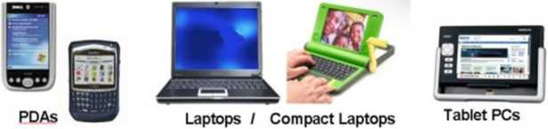
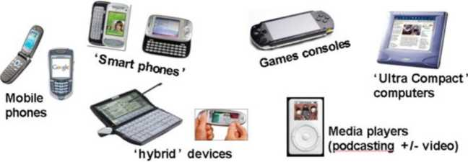
Hình 1. Các thiết bị học tập E-Learning qua M-Learning
- Người học có thể ghi chú kiến thức thu lượm được trên điện thoại và sau đó chuyển dữ liệu sang laptop để chèn thêm hình ảnh và chia sẻ tài liệu trực tuyến với bạn bè.
- Người học nếu không hiểu các khái niệm trong môn học có thể ngay lập tức tìm kiếm trên mạng bằng từ khóa mô tả ngắn gọn khái niệm đó, sau đó sẽ xuất hiện những đường dẫn tới các video hoặc tài liệu hướng dẫn trực quan giải thích.
- Trong lớp học, người học có thể tự tạo ra những thẻ ghi nhớ (flashcard) và kết nối với máy tính ở nhà.
- Ngoài ra một số những đoạn video được trực tiếp quay bằng điện thoại và nếu cần thiết có thể chuyển sang máy tính để biên tập lại sau đó đẩy lên website để bạn bè cùng vào học.
- Tiện ích tìm kiếm là điều không thể bàn cãi. Khi đọc một cuốn sách, nghiên cứu tài liệu hay đơn thuần là xem thông tin trên báo; có một số thông tin bạn chưa hiểu hoặc muốn biết rõ hơn, một chiếc điện thoại thông minh có 3G/4G hoặc wifi sẽ cung cấp cho bạn thay vì phải đến thư viện để tìm kiếm hay mang theo một chiếc máy tính cồng kềnh.
Với rất nhiều công cụ và tài nguyên sẵn có, Mobile Learning mang lại nhiều lựa chọn phong phú thích hợp với nhu cầu của từng cá nhân. Mobile Learning trong lớp học giúp các học viên làm việc độc lập, làm việc theo nhóm, tự giải quyết vấn đề, triển khai dự án, sử dụng cho các nhu cầu cá nhân... Thông qua việc tiếp cận với nhiều nội dung mọi lúc mọi nơi, người học có rất nhiều cơ hội lựa chọn cho mình phương thức học tập chính khóa và không chính khóa cả trong và ngoài lớp học. Hiện nay bên cạnh những trường học cấm sử dụng các thiết bị di động thì một số trường lại khuyến khích. Netbook, iPod touch và iPad là những thiết bị di động được ưa chuộng hiện nay do giá thành và những tiện ích của các ứng dụng mang lại. Những thiết bị này giúp người học thu thập thông tin, đọc sách và lướt web, ghi chú thông tin, viết nhật ký hành trình...
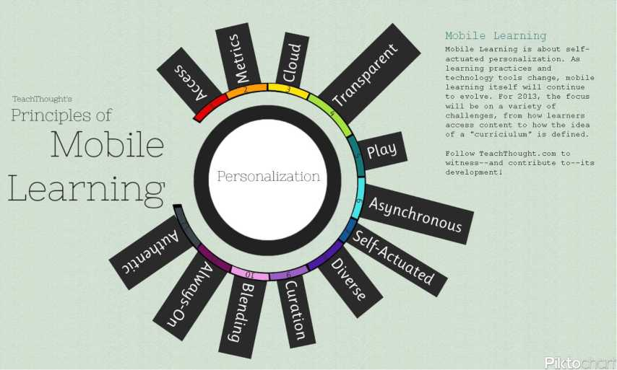
Hình 2. Các nguyên lý M-Learning
2.2 Các lợi ích và ứng dụng
Mobile Learning được nhắc đến với nhiều định nghĩa khác nhau và tên gọi khác nhau như m-learning, u-Learning, personalized learning (cá nhân hóa việc học), learning while mobile (vừa đi vừa học), ubiquitous learning (ở đâu cũng học), anytime/anywhere learning (học tập mọi lúc mọi nơi) và handell learning (học tập trong tầm tay). Dù với bất kỳ tên gọi nào thì bản thân công cụ di động đã nói lên tất cả. Người học có thể khai thác triệt để sức mạnh của các công cụ này một cách năng suất và có nguồn cung cấp kiến thức bất cứ khi nào hoặc ở đâu họ muốn. Mobile Learning là hình thức sử dụng điện thoại như là thiết bị đầu cuối cho việc học tập, đào tạo, kiến thức hỗ trợ công việc. Với Mobile Learning, người học có thể chủ động lựa chọn cách thức giảng dạy và học tập của mình.
Nội dung học tập cung cấp trên Mobile Learning có thể chia thành nhiều cấp độ:
- Cấp độ 1: Âm thanh + Text
- Cấp độ 2: Âm thanh + Slide (Ảnh + Text)
- Cấp độ 3: Video và các nội dung số khác

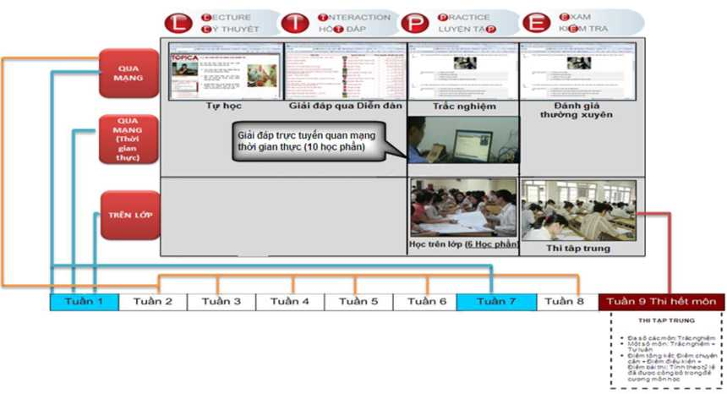
Hình 3. Mô hình LIPE – đào tạo trực tuyến tại TOPICA
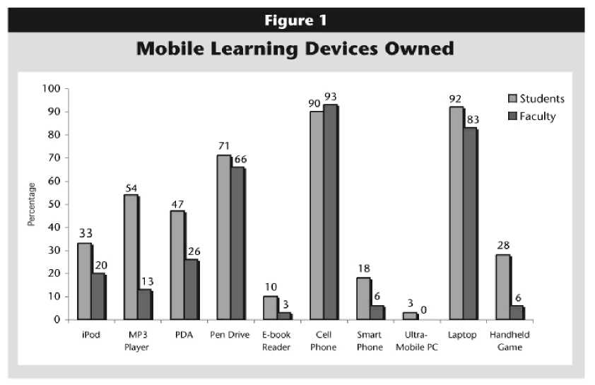
Hình 4. Các thiết bị mà giảng viên và học viên sử dụng dạy và học
Những ích lợi khi sử dụng Mobile Learning cho thị trường giáo dục
• Kích cỡ nhỏ và tính di động cao: Người học có thể học mọi lúc mọi nơi theo đúng nghĩa khi mang thiết bị di động bên mình, mọi người có thể học lúc đi trên tàu, nghe khi lái ôtô, đi du lịch...
- Khả năng tương tác nhanh và linh hoạt hơn các thiết bị đầu cuối khác, ngay lập tức truy nhập mà không phải đợi khởi động.
- Tính linh hoạt hỗ trợ một phạm vi rộng của những hoạt động học tập: Thiết bị di động thuận tiện trong việc mang theo và sử dụng.
- Giá thành thiết bị di động rẻ hơn nên cơ hội người dùng tiếp cận phương pháp học này cao hơn.
- Khuyến khích người dùng trải nghiệm thêm các cơ hội học tập thay vì chơi game và các ứng dụng khác trên điện thoại di động.
- PDAs hoặc tablets và e-book rất tiện dùng, nó không to lớn và dễ dàng vận chuyển hơn cả một túi đựng đầy tài liệu, báo, sách giáo khoa, hoặc laptop.
- Phần mềm công nhận chữ viết tay trong PDAs và Tablet giúp người học cải thiện kỹ năng viết tay của mình. Viết tay với bút điện tử tự nhiên hơn là bằng chuột và phím.
Tại thời điểm này, Mobile Learning có thể ứng dụng tốt cho những mục đích sau:
- Tiếp nhận kiến thức trước các bài học
- Theo dõi nội dung chính và củng cố kiến thức bài học
- Cung cấp nội dung của các tài liệu, các cuốn sách hay
- Ứng dụng cho truyền thông
- Đánh giá người học.
Các ứng dụng trong lĩnh vực kinh doanh:
- Kinh doanh nội dung cho đối tượng người học
- Kinh doanh quảng cáo
- Điều tra thương hiệu
- Phát triển SMS và Mobile Marketting
- Phát triển đào tạo nhân viên cho các tập đoàn.
Ở Việt Nam, lĩnh vực Mobile Learning:
- Đây là một thị trường tiềm năng, với hơn 156,1 triệu thuê bao di động, trong đó người dùng điện thoại có tính năng cao chiếm phần lớn.
- HTML5 phát triển giúp triển khai các ứng dụng cho điện thoại, ipad... một cách dễ dàng hơn. Đây cũng là đòn bẩy để phát triển mạnh hơn các MLS (Mobile Learning System).
- Tốc độ phát triển 3G/4G và các dòng công nghệ mới đang gia tăng ở Việt Nam.
- Việc thanh toán trên mobile đơn giản và thuận tiện hơn.
- Nhiều đơn vị đang muốn thâm nhập vào Mobile Marketting mà chưa tìm được hướng thuyết phục, Mobile Learning là hình thức tốt cho giải pháp này.
Tuy vậy công nghệ di động cũng có nhiều nhược điểm:
- Màn hình nhỏ giới hạn số lượng và loại thông tin cần được hiển thị (mobiles).
- Bộ pin phải nạp một cách đều đặn, dữ liệu có thể bị mất trên các thiết bị nếu như nó không phù hợp.
- Không mạnh bằng máy tính để bàn.
- Khó khăn khi dùng ảnh động, đặc biệt với điện thoại di động.
- Độ bảo mật không cao khi truy cập mạng không dây qua các thiết bị di động.
- Băng thông có thể bị suy biến với số lượng lớn người dùng khi truy cập vào mạng không dây.
- Rất khó khăn khi in, trừ khi có kết nối với mạng máy tính.

2.3. Thực trạng nhu cầu học tập theo E-Learning trong kỷ nguyên 4.0
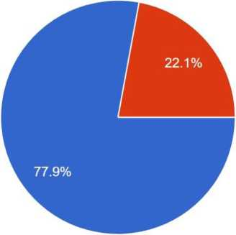
Mobile Learning có thể mở rộng giáo dục ra khỏi ranh giới vật chất của lớp học thông thường, vượt ra ngoài khoảng thời gian cố định của một năm học. Nó cho phép người học truy cập để học tập từ gia đình, trao đổi với giáo viên và tương tác với những học viên khác trực tuyến. Giá trị của thiết bị di động là cho phép học sinh kết nối, giao tiếp, cộng tác và tận dụng tài nguyên số linh hoạt, phong phú. Cũng giống như điện thoại, máy tính bảng hay các thiết bị thông minh khác đã trở nên phổ cập với giá cả phải chăng, thiết bị không dây có thể cải tiến đáng kể việc học và số hóa nội dung học tập cho người học. Người học yêu thích công nghệ di động và sử dụng thường xuyên trong đời sống. Do đó, không có gì ngạc nhiên khi những người trẻ mong muốn có những thiết bị di động có khả năng biến giáo dục trở nên hấp dẫn và cá nhân hóa phù hợp với nhu cầu riêng của mình. Phát triên công nghê Mobile Learning ợ Viêt Nam nằm trong chiến lược phat triên E-Learning trong ky nguyên 4.0. Ngượi học hiên nay đa đang và sẽ mong muốn dịch chuyển dần từ cách học theo phương thức truyền thống sang hoc tập kết hợp giữa phương thức truyền thống với hình thức E-learning, trong đó sử dụng công nghệ Mobile Learning là phổ biến, do tính gọn, nhẹ, linh hoạt của phương tiện sử dụng này. Để đi đến kết luận về nhu câu của người học đối với lựa chọn phương thức học truyền thống với phương thức học E-Learning, nghiên cứu đã tiến hành khảo sát gần 500 người học ở các trường Đại học và cao đẳng khối và cho được các kết quả như sau:

Hình 5. Độ tuối lựa chọn học theo phương thức E-Learning
Kết quả khảo sát các lứa tuổi ưa thích sử dụng học liệu và phương thức học trực tuyến E-Learning cho thấy có đến 77,9% sô người độ tuổi dưới 23 tuổi lựa chọn hình thức học trực tuyến và sử dụng học liệu E-Learning, chỉ có 22,1% sô người trong độ tuổi trên 23 tuổi không mong muốn học trưc tuyến. Đây là kết quả đáng lưu tâm cho giáo dục - đào tạo trong kỷ nguyên 4.0.
3. CHẤT LƯỢNG DẠY VÀ HỌC TRONG E-LEARNING
3.1. Vài trò của giảng viên
Học tập trực tuyến (E-Learning) mang nhiều ưu điểm vượt trội trong đào tạo đã làm thay đổi mạnh mẽ quá trình tự học do khả năng cá nhân hóa cũng như đáp ứng hiệu quả các hoạt động học tập của người học. Học tập trực tuyến và xây dựng môi trường học tập trực tuyến hiện đang được quan tâm chú ý và đưa vào triển khai trong nhiều trường đại học ở Việt Nam với phạm vi, mức độ khác nhau.
Cùng với sự phát triển của công nghệ, việc xây dựng môi trường học tập trực tuyến hiện đại, xây dựng các nội dung giảng dạy trực tuyến được phát triển theo hướng ngày càng tiếp cận gần hơn với người học. Người học có thể khai thác nội dung học tập trực tuyến từ thiết bị di động, hay học tập trong mô hình trường đại học ảo.
Theo lý luận dạy học thì quá trình dạy học gồm nhiều thành tố như : mục tiêu dạy học, mục đích dạy học, nội dung dạy học, phương tiện dạy học, hình thức tổ chức dạy học, phương pháp dạy học, môi trường dạy học... Hai thành tố rất quan trọng và không thể thiếu được trong quá trình dạy học là thầy và trò. Tuy vậy, vài trò của thầy và trò trong dạy học theo hình thức E-Learning đã được thay đổi khá nhiều so với hình thức dạy học truyền thống. Đối với người thầy, chúng tôi cho rằng, vài trò của họ đã chuyển từ lecturer sang commentator (hay nói cách khác là từ người thuyết giảng, trình bày sang người bình luận, tranh luận).
Thực vậy, nếu theo dạy học truyền thống thì người thầy chủ yếu truyền thụ, cung cấp kiến thức (hiểu theo đúng nghĩa của từ lecturer). Giảng viên lúc này có trách nhiệm truyền đạt nội dung kiến thức theo chương trình, theo kế hoạch cho sinh viên nhằm đảm bảo mục tiêu hình thành kiến thức và năng lực cho người học. Trong đó, người thầy chú trọng về mặt kiến thức. Vì vậy, khối lượng công việc giảng dạy của họ là đồ sộ, thậm chí họ phải ‘‘căng mình’’ để tích tụ kiến thức rồi sau đó truyền dạy lại cho học trò.
Theo cách hiểu mới, giảng viên lúc này đóng vài trò là người commentator thì một mặt họ vừa là người lecturer, nhưng họ lại vừa đóng vài của người commentator.
Trong đó, tỷ trọng phần commentator nhiều hơn so với phần lecturer. Điều này hoàn toàn đúng theo bản chất và mô hình đào tạo mà tổ hợp công nghệ giáo dục Topica đang triển khai.
Tại tổ hợp Topica, hình thức đào tạo E-Learning có một số đặc điểm căn bản sau, và chính các đặc điểm căn bản đó đã nói lên vài trò của giảng viên đã được thay đổi.
- Tài liệu học tập: sinh viên sử dụng tài liệu học tập do trung tâm Topica cung cấp với các loại hình tài liệu khác nhau bao gồm: giáo trình, slide bài giảng, video, mp3 (audio). Các loại tài liệu học tập này tạm gọi là tài liệu ‘‘đóng băng’’ (cứng), nghĩa là người giảng viên không thể thêm bớt được nội dung trong các loại tài liệu này nếu như giảng viên không trở thành commentator. Vài trò commentator của người giảng viên xuất hiện ngay khi sinh viên tiếp xúc với loại tài liệu này. Nó khác rất nhiều so với loại hình giảng dạy truyền thống (offline). Trong giảng dạy offline, người giảng viên xuất hiện và sẽ bổ sung thêm kiến thức, kinh nghiệm kỹ năng ngoài những gì đã có trong giáo trình. Còn đối với E-Learning, sự xuất hiện của giảng viên không trực tiếp mà cần phải thông qua các phương tiện và công cụ hiện đại hỗ trợ. Vì vậy mà vài trò commetator của giảng viên càng được phát huy nhiều hơn.
- Hình thức tổ chức đào tạo: trong học tập theo hình thức E-Learning, sinh viên tự nghiên cứu tài liệu là chính. Nhiệm vụ học tập của sinh viên được chia theo từng tuần (9 tuần trong đó 8 tuần thực học). Sinh viên tự học qua các loại tài liệu như đã đề cập từ trên mạng (bài giảng điện tử, video, audio). Việc trao đổi, giải đáp giữa sinh viên và giảng viên, cố vấn học tập với nhau chủ yếu thông qua hệ thống E-Learning hoặc tại các buổi học tập trung (offline - nhưng rất hạn hữu). Việc tương tác sinh viên - giảng viên chủ yếu thông qua các hình thức:
- Trao đổi thảo luận đặt câu hỏi trên diễn đàn môn học (forum), và nhận được câu trả lời trong vòng 72 giờ.
- Trao đổi qua e-mail, chia sẻ thông tin trên mạng
- Học trực tiếp face-to-face từ 1-2 buổi để thảo luận, giải đáp thắc mắc.
Trong đó, chúng tôi đánh giá cao vài trò của diễn đàn môn học (forum) và hệ thống 24/72 trong việc tương tác giữa giảng viên và sinh viên. Đây là địa chỉ mà giảng viên thể hiện rõ nhất vài trò commentator của mình. Vài trò commentator xuất hiện ngay từ tuần đầu tiên khi giảng viên gửi lời chào và định hướng môn học tới sinh viên. Tiếp sau đó, giảng viên post các case theo kịch bản đã được xây dựng và các case do giảng viên xây dựng, sưu tầm (ngoài kịch bản) lên diễn đàn. Trong thời gian nhất định, giảng viên và sinh viên cùng trao đổi với nhau về chủ đề được đưa ra (các case). Thực tiễn cho thấy, có rất nhiều vấn đề (nội dung) ngoài những gì mà nội dung chính thức được cung cấp bởi Topica (các loại tài liệu), giảng viên đã mở rộng các vấn đề liên quan gần hoặc xa (thậm chí các vấn đề của cuộc sống) mà sinh viên có nhu cầu được tham vấn. Lúc này, vài trò của người thầy không chỉ còn là truyền thụ nữa, sinh viên cũng không chỉ là người lĩnh hội nữa mà thực sự cả hai đã chuyển thành những commentator để chuyển giao cho nhau các ý tưởng, suy nghĩ. Trong các cuộc thảo luận trên diễn đàn đó, nhiều bình luận (comments) của giảng viên đã được sinh viên ghi nhận và biến nó thành kiến thức, kinh nghiệm của mình. Người thầy cũng đã “trưởng thành” lên rất nhiều từ những “comment” của người học. Có nhiều ý tưởng xuất phát từ những bình luận của sinh viên mà trước đó người thầy không có hoặc chưa thể nghĩ ra. Lúc này, lecturer đã chuyển thành commentator thực thụ.
Ngoài ra, với ưu thế là học E-Learning nên mối quan hệ giao tiếp của giảng viên - sinh viên không đến nỗi quá nguyên tắc và cứng nhắc như trong dạy học truyền thống. Sự tương tác ở đây chủ yếu dựa trên diễn đàn và “bàn phím ” nên sự mặc cảm, rụt rè, e ngại của sinh viên được giảm thiểu rất nhiều. Các em cởi mở hơn trong việc bình luận các case, khoảng cách giảng viên - sinh viên được rút ngắn lại nhưng không vì vậy mà sự tôn trọng thầy - trò bị giảm sút. Sinh viên tự tin trở thành commentator và giảng viên cũng vậy. Đây cũng là một đặc tính của đào tạo ở bậc đại học. Tính tự do, khai phóng trong học thuật được hình thành và phát triển ở cả người thầy lẫn người trò.
Ngoài ra, với mô hình và phương thức đào tạo E-Learning hiện nay tại tổ hợp công nghệ Topica, lớp học có thể được chia ra nhiều nhóm nhỏ để hỗ trợ nhau trong việc học tập, nâng cao chất lượng đào tạo và sự tương tác giữa các thành viên trong nhóm cũng chỉ là trực tuyến. Điều này càng khẳng định thêm tính chất commentator của mỗi sinh viên. Sau mỗi phần của chương trình học có các bài tập trắc nghiệm luyện tập và bài tập tình huống. Sinh viên làm bài để thực hành, luyện tập về môn học. Quá trình “tương tác ngược” một cách kịp thời với giảng viên về nội dung bài luyện tập, bài thực hành càng làm cho vài trò commentator của giảng viên được khẳng định cao hơn.
3.2. Yêu cầu đối với giảng viên
Để thực hiện được vài trò commentator như đã đề cập ở trên, giảng viên giảng dạy E-Learning cần phải có những phẩm chất và năng lực nhất định. Chúng tôi cho rằng, các phẩm chất và năng lực của giảng viên giảng dạy theo phương thức này cần đạt đến các yêu cầu sau đây:
- Khả năng chia sẻ và thấu cảm: một người commentator không thể không có năng lực chia sẻ và thấu cảm đối với người khác. Vì tương tác giao tiếp ở đây là gián tiếp, chủ yếu thông qua “bàn phím” nên sinh viên rất khó hiểu được ý tưởng cũng như cảm xúc của giảng viên khi trao đổi cùng họ. Tính kiên trì và khả năng đọc suy nghĩ, cảm xúc người khác được đánh giá cao ở những giảng viên giảng dạy trực tuyến.
- Lượng kiến thức và kinh nghiệm thực tiễn phong phú, dồi dào: để trả lời cho những câu hỏi (kể cả những câu hỏi ngoài nội dung chương trình học) đòi hỏi giảng viên bên cạnh kiến thức chuyên môn học phần phụ trách phải có vốn kiến thức rộng, uyên bác. Có như vậy mới có thể điều hướng, chỉ dẫn và khai phóng được tư tưởng, lối tư duy của sinh viên.
- Am hiểu định dạng và đào tạo trực tuyến: hiểu rõ và xác định được thời gian và nỗ lực cần thiết cho một khóa học trực tuyến. Nắm được các nhiệm vụ căn bản của giảng viên trong lớp học trực tuyến để thúc đẩy quá trình học tập. Giảng viên trực tuyến cần có năng lực kết nối và tương tác với sinh viên.
- Thiết kế chương trình, tài liệu khóa học: xây dựng kịch bản khung khóa học, trong đó phải nêu được mục đích, mục tiêu của khóa học, các hoạt động trong khóa học, lịch trình cũng như nguyên tắc và phương pháp đánh giá kết quả học tập. Xây dựng kịch bản chi tiết cần đưa ra chỉ dẫn, hướng dẫn chi tiết, quy tắc đánh giá, quy định về thang điểm và thời gian tham gia lớp học, các tài liệu tham khảo thêm và thời hạn hoàn thành các bài học.
- Kỹ năng sử dụng công nghệ: nếu như giảng viên giảng dạy theo hình thức truyền thống chỉ cần am hiểu nắm bắt sử dụng công nghệ ở một mức tối thiểu nào đó là có thể hoàn thành nhiệm vụ thì giảng viên giảng dạy theo hình thức E - Learning phải có kiến thức và kỹ năng về sử dụng công nghệ khá thuần thục (ít nhất là với hệ thống vận hành hiện tại). Hiểu rõ về hệ thống quản lý khóa học trực tuyến (Learning Management System), cách thức sử dụng và hạn chế của nó. Giảng viên tham gia giảng dạy E-Learning ngoài kiến thức chuyên môn và phương pháp dạy học tích cực, còn có kỹ năng giảng dạy từ xa, kỹ năng sử dụng công nghệ thông tin trong môi trường giảng dạy trực tuyến và ngoài ra còn phải thực hiện các quy định trong giảng dạy trực tuyến, như trả lời giải đáp đúng hạn các câu hỏi của sinh viên, tham gia buổi lên lớp trực tuyến theo lịch, tổ chức cho sinh viên làm bài tập nhóm, bài tập tình huống...
- Ngoài ra, giảng viên giảng dạy theo hình thức E-Learning cần tuân thủ theo các nguyên tắc: Tạo môi trường khuyến khích sự tương tác giữa giảng viên và sinh viên; Khuyến khích trao đổi, chia sẻ thông tin giữa sinh viên; Luôn khích lệ sinh viên ứng dụng bài học vào thực tế công việc; Phản hồi tích cực và kịp thời tới từng sinh viên; Thường xuyên thông báo thời hạn của các hoạt động tới sinh viên, giúp học viên chủ động hoàn thành bài tập; Đưa kỳ vọng về mục đích và mục tiêu khóa học và cách thực đạt được mục tiêu; Tạo ra các hoạt động đa dạng trong lớp để thỏa mãn tất cả các phong cách học tập của sinh viên.
4. LỜI KẾT
Công nghệ thông tin đã mở ra một hướng mới cho quá trình giáo dục và đào tạo trên thế giới. Giờ đây để được học tập ta không cần phải quan tâm nhiều đến việc không có thời gian đến trường nữa, với E-Learning mọi người có thể học mọi nơi mọi lúc và không giới hạn về khoảng cách. Chủ trướng của Bộ Giáo dục và Đào tạo trong giai đoạn tới là tích cực triển khai các hoạt động xây dựng một xã hội học tập, mà ở đó mọi công dân (từ học sinh phổ thông, ngưới học, các tầng lớp người lao động...) đều có cơ hội được học tập, hướng tới việc: học bất kỳ thứ gì (anythings), bất kỳ lúc nào (anytime), bất kỳ nới đâu (anywhere) và học tập suốt đời (life long learning). Để thực hiện được các mục tiêu nêu trên, E-Learning có một vài trò chủ đạo trong việc tạo ra một môi trường học tập ảo. Công nghệ Mobile Learning se hô trớ đắc lưc trong hoc tâp cua ngưới hoc và giảng dạy của giảng viên cac trường đại học - cao đẳng ớ Việt Nam trong kỷ nguyên mới.

TÀI LIỆU THAM KHẢO
- Atkins, S.S. (2016). The 2016 - 2021 worldwide self-paced E-Leaming market: Global E-Learning market in steep decline. Ambient Insight.
- Docebo (2014), E-Learning market trends & forecast 2014 - 2016 Report.
- Means, B., Toyama, Y., Murphy, R., Bakia, M., & Jones, K. (2009). Evaluation of Evidence-Based Practices in Online Learning: A Meta-Analysis and Review of Online Learning Studies. Available from the U.S. Department of Education at http://www.ed.gov/rschstat/eval/tech/evidence-based-practices/finalreport.pdf
- Moore, M. G. & Thompson, M.M. (1990), The effects of distance learning: A summary of the literature. Research Monograph No. 2. University Park, The Pennsylvania State University, American Center for the Study of Distance Education (ED 330 321).
- Parker, A. (1997). A Distance Education How-To Manual: Recommendations from the Field. Educational Technology Review. 8, 7-10.
- Picciano, A. G. & Seaman, J. (2009). K-12 online learning: A 2008 follow-up of the survey of U.S. school district administrators. Boston: Sloan Consortium. http://www.sloan-c.org/publications/survey/k-12online2008.
- Phan Thế Công (2015), “Đánh giá các loại công nghê đào tạo từ xa đáp ứng nhu cầu xã hôi ”, Kỷ yêu Hôi thảo Dạy - Học - Chia se: Hôi nhâp quốc te, do Hôi đồng quốc gia giảo dục vả phảt trien nhân lực kêt họp Bố Giảo dục tố chức, thảng 12/2015.
- Lê Tấn Huỳnh Cẩm Giang, Những thách thức về công nghệ của giáo dục đại học trong dạy học trực tuyến. Hội thảo Quốc gia Đào tạo trực tuyến trong nhà trường Việt Nam: Thực trạng và giải pháp, 2015.
- Cao Xuân Liễu, Dạy học theo hình thức E-Learning - Tiếp cận từ lý luận dạy học người lớn, Hội thảo khoa học do Tổ hợp công nghệ giáo dục Topica tổ chức năm 2016.
- Scholar.google.com

